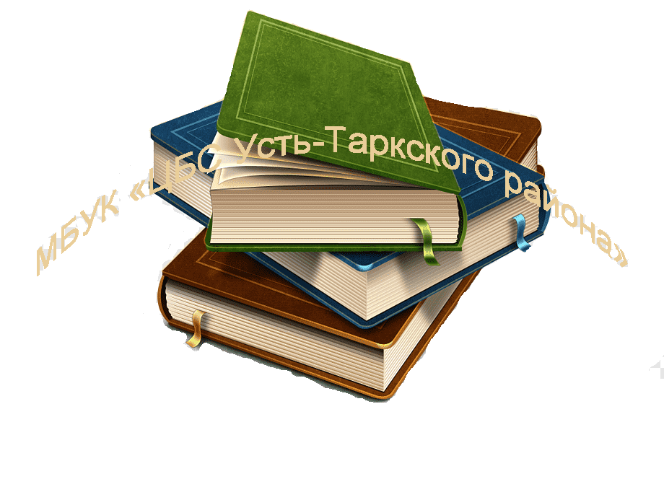Муниципальное бюджетное учреждение культуры  
«ЦБС Усть-Таркского района»

 Региональный проект  
по популяризации чтения

**ЧТЕНИЕ**

**энергия**

**ЖИЗНИ**

2023 год

Цель проекта: Повышение статуса чтения и

читательской активности, развитие культурной и читательской компетентности населения региона, как основы формирования высоких гражданских и духовно- нравственных ориентиров среди детей и подростков.

**Задачи проекта:**

Привлечение родителей к проблемам организации чтения детей, вовлечение их в совместные занятия с детьми направленные на развитие читательских компетенций, литературного творчества.

Продвижение русского языка и литературы как основного источника знаний и воспитания гармонично развитой личности.

Внедрение интерактивных и вовлекающих форматов популяризации грамотности и чтения, интересных для разных возрастов участников.

Создание эффективных механизмов координации и системы информационного обмена по вопросам поддержки и развития чтения в регионе.

Обеспечение качественного информационного продвижения среди населения Новосибирской области культуры чтения и литературного творчества.

**География проекта: Усть-Таркский район**

**Участники проекта:** Библиотеки Усть-Таркаского района

**Сроки реализации проекта: 01.06.2023 - 29.02.2024**

Календарный план реализации проекта

|  |  |  |  |  |
| --- | --- | --- | --- | --- |
| №  п/п | Наименование  мероприятия | Форма  проведения | Время проведения | Ответственное  учреждение |
| «Электронные форматы» | | | | |
| 1. | «От Новониколаевска до Новосибирска» | Онлайн путешествие (130 лет со дня основания г.Новосибирска) | июнь | МБУК «ЦБС Усть-Таркского района» |
| 2. | «Классика всегда современна» | Викторина | В течение года | МБУК «ЦБС Усть-Таркского района» |
| 3. | «Великий мастер русской прозы» | Видеопрезентация  (200 лет со дня рождения А.Н.Островского) | Апрель | МБУК «ЦБС Усть-Таркского района» |
| 4. | «Я грамотей,  я стихотворец,  я Пушкин просто» | Вертуальная выставка (Пушкинский день в России) | Июнь | МБУК «ЦБС Усть-Таркского района» |
| «Громкие чтения» | | | | |
| 1. | «Любимые герои Михалкова» | День громкого чтения  110 лет со дня рождения С.В.Михалкова | В течение года | МБУК «ЦБС Усть-Таркского района» |
| «Творческие РКОчтения» | | | | |
| 1. | «Чудесная страна – БИБЛИОТЕКА» | Экскурсия в библиотеку | В течение года | МБУК «ЦБС Усть-Таркского района» |
| 2. | «Пушкинская аллея» | Акция Парк Пушкина | Июнь | МБУК «ЦБС Усть-Таркского района» |
| «Из читателя в писатели» | | | | |
| 1. | Поэзия без границ | Литературная гостиная (всемирный день поэзии) | Март | МБУК «ЦБС Усть-Таркского района» |